1 Introduction
FICHE OUTIL
L’OSCILLOSCOPE
Un oscilloscope permet de visualiser et de mesurer l'évolution temporelle d'une tension.
Pour avoir l'allure d'un courant (ou d'autres grandeurs), il faut un dispositif de conversion.

2 Rôle des couplages AC/DC ou C-A/C-C de l’oscilloscope
Le couplage DC ou C-C de l’oscilloscope permet de visualiser à l’écran toute tension, qu’elle soit
alternative, ou continue, ou bien encore la somme d’une tension alternative et d’une tension
continue.
Le couplage AC ou C-A de l’oscilloscope ne permet de visualiser que la composante alternative
d’une tension.
Les repères 1 et 2 à gauche de l'écran, indiquent les niveaux 0V pour les deux tensions; on peut déplacer ces deux niveaux avec les deux boutons Position verticale.
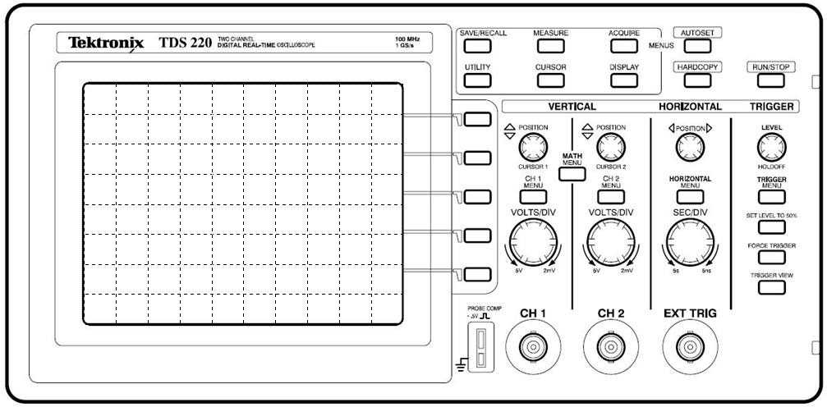

Le menu pour chacune des voies s'obtient en appuyant sur la touche menu; le menu permet
d'afficher un certain nombre de rubriques dont:
- Le couplage qu'on peut modifier en appuyant sur la touche en correspondance:
couplage C-C ou DC, C-A, ou masse.
- L'étalonnage de la sensibilité verticale: réglage grossier ou réglage fin
- La sonde qui doit être sur 1⋅ pour faire les mesures.
- L'inversion possible des voies.
- Vérifier que la sonde est bien sur ⋅ 1
Pour supprimer la visualisation d’une tension à l’écran, il suffit d’appuyer une nouvelle fois sur la touche CH1menu ou CH2 menu, selon qu’elle est visualisée sur CH1 ou sur CH2.
Les sensibilités de chacune des voies peuvent se régler avec les boutons VOLTS/DIV et SEC/DIV et suivant qu’on a choisi étalonnage grossier ou fin, la sensibilité peut varier plus ou moins rapidement, lorsqu’on tourne le bouton rotatif.
• Mesure du décalage horaire θ entre deux tensions :
- "Étaler" les deux courbes avec le bouton rotatif SEC/DIV.
- Appuyer sur la touche Cursors.
- Dans ce menu, sélectionner:
Temps; source (CH1 ou CH2);
Utiliser le bouton rotatif de position CH1 pour déplacer le curseur1, vertical et faire en sorte qu'il coupe la courbe u1 à la valeur 0V. Faire de même avec le bouton rotatif déposition CH2.
- Le menu Cursors, affiche la valeur de Δ, sous l'appellation Delta

